Jennifer Daniel

CIT480

Chapter 3 Exercises

**Exercise 3-1:**

3-1 Part 1:

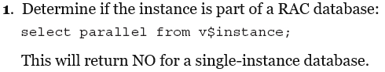

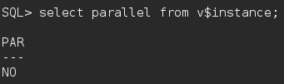

3-1 Part 2:

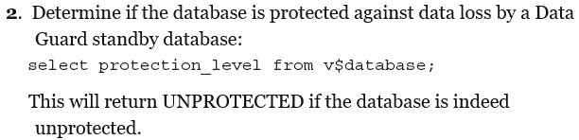

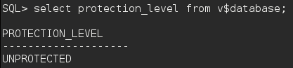

3-1 Part 3:

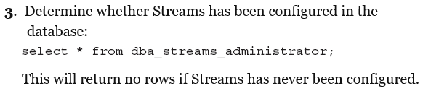

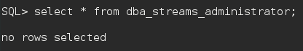

3-1 Part 4:

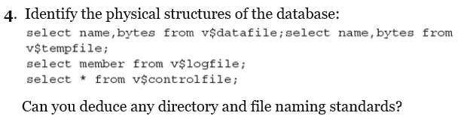

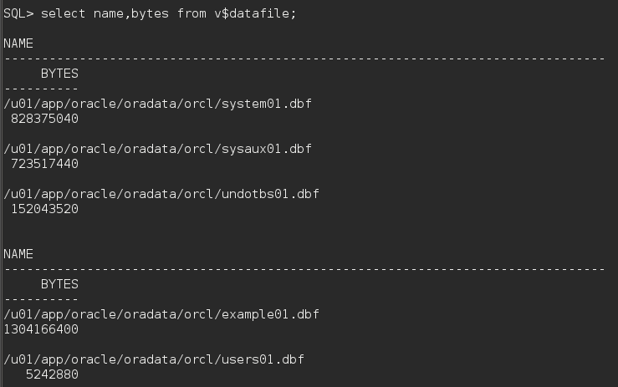

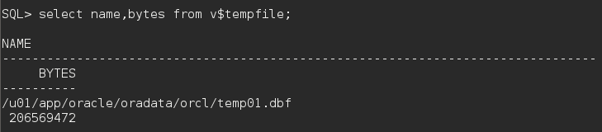

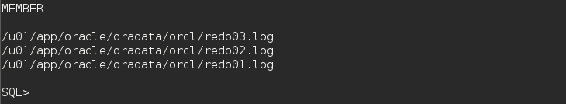

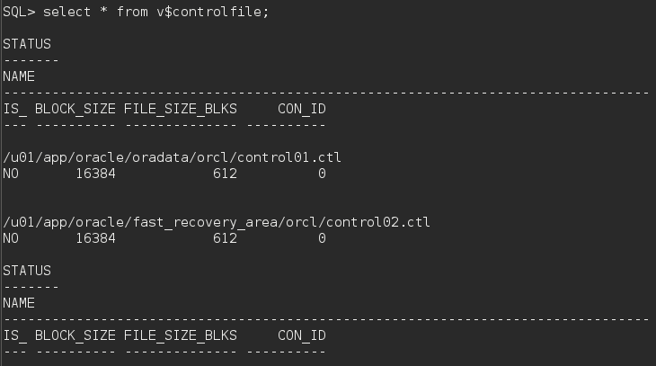

Names seem to be the standard ‘what’s in this file’ or ‘what does this file do’ followed by numbers based on how order of creation.

3-1 Part 5:

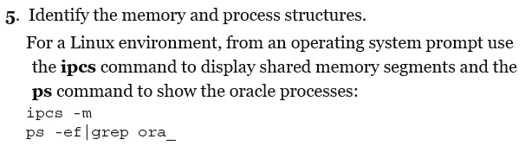

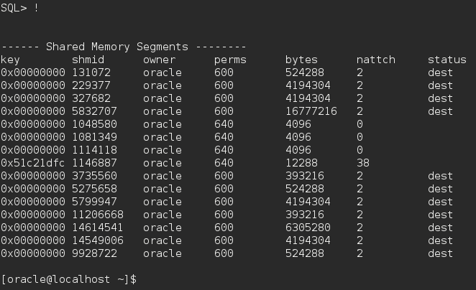

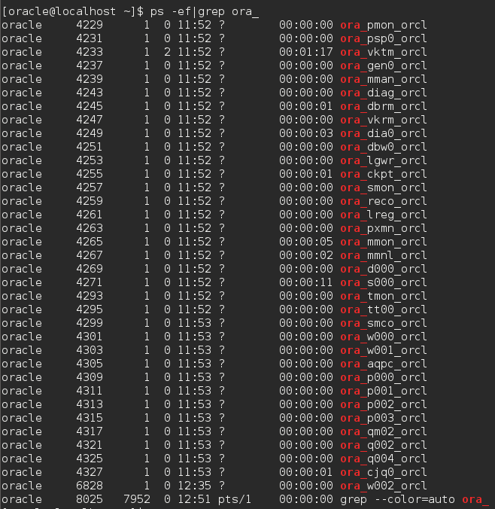

**#############################################################################################**

**Exercise 3-2**

3-2 Part 1/2:



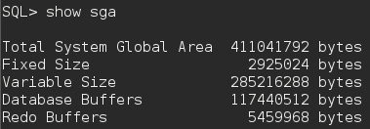

3-3 Part 3:

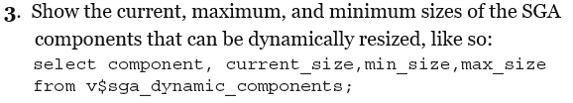

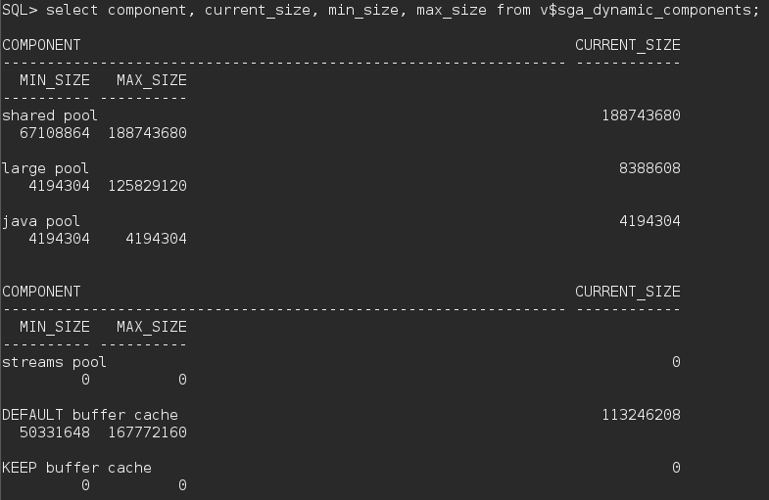

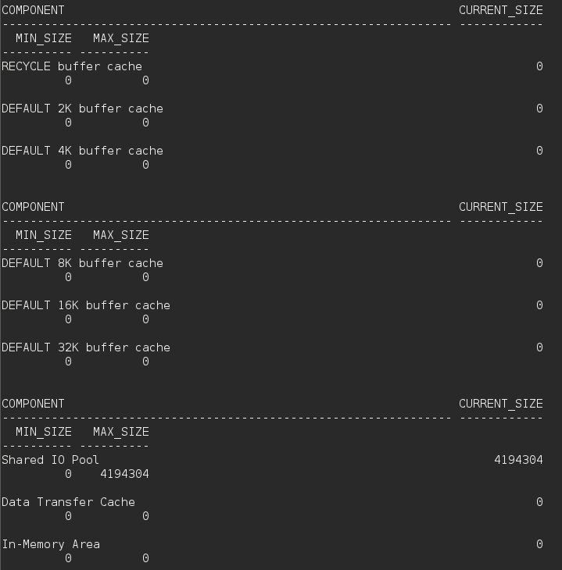

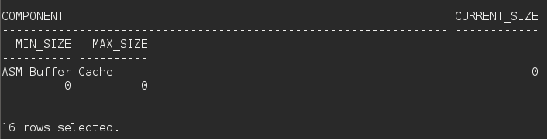

3-2 Part 4:

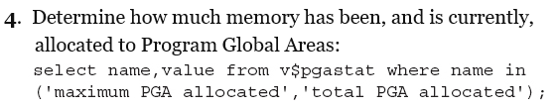

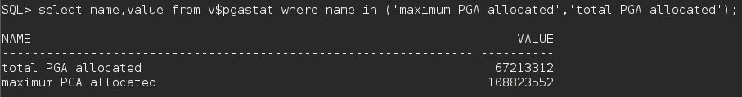

**#############################################################################################**

**Exercise 3-3**

3-3 Part 1/2:

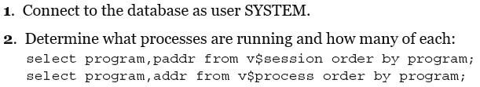

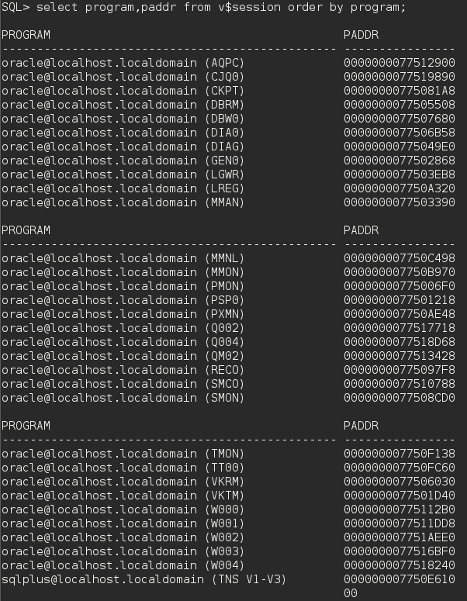

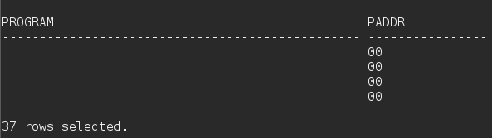

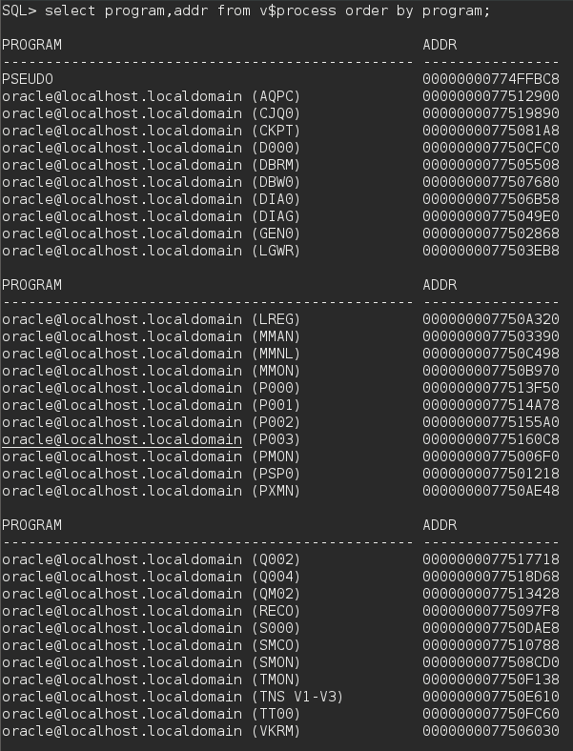

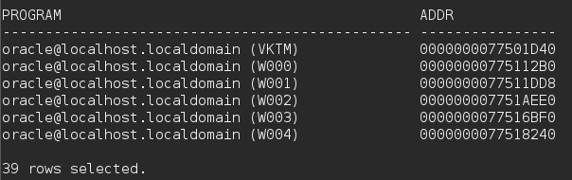

3-3 Part 3:

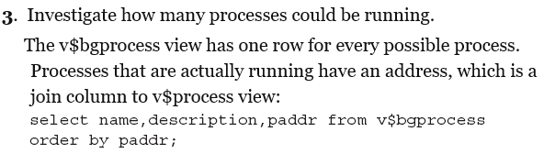

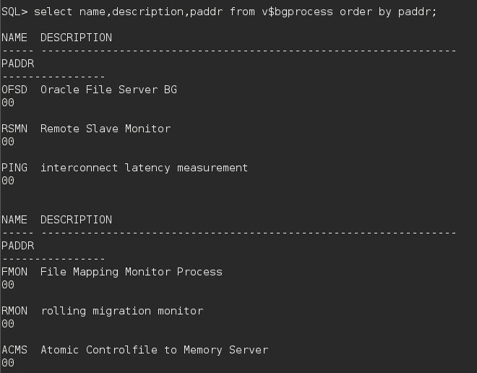

…

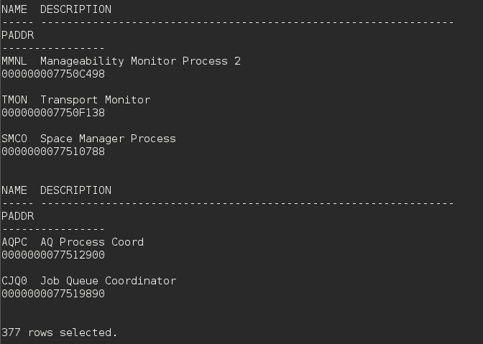

3-4 Part 4:

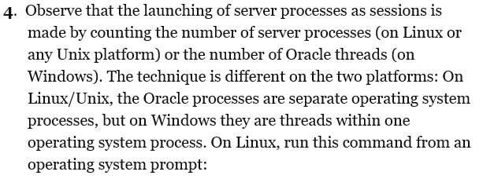

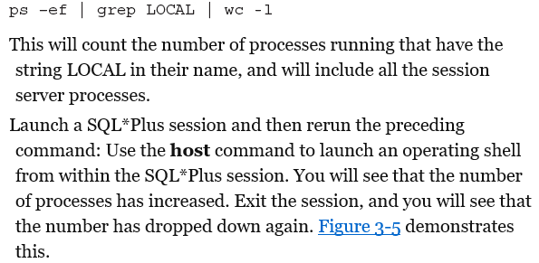



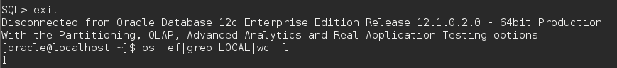

**#############################################################################################**

**Exercise 3-4**

3-4 Part 1/2:

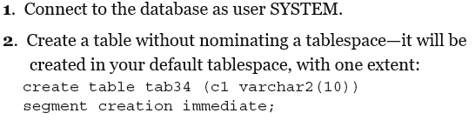

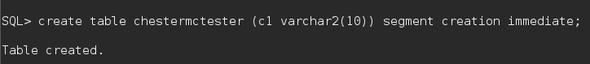

3-4 Part 3:

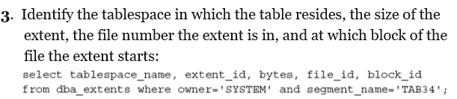

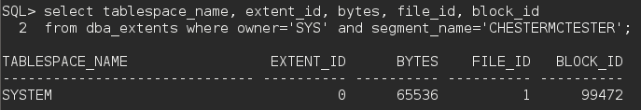

**# Note: My table ended up being owned by ‘SYS’ instead of ‘SYSTEM’.**

3-4 Part 4:

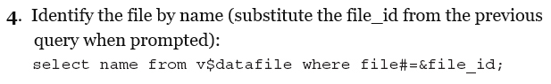

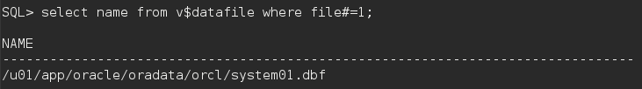

3-4 Part 5:

